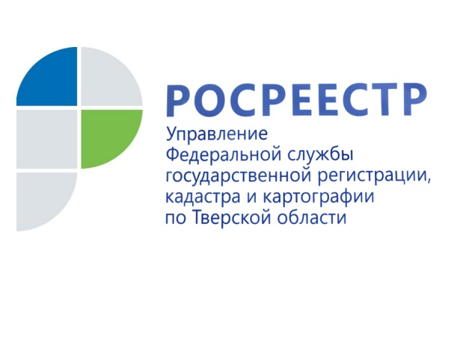 ПРЕСС-РЕЛИЗ
Правовой ликбез в сфере недвижимости

22 августа 2017 года - В Управление Росреестра по Тверской области постоянно обращаются граждане по вопросам, связанным с особенностями регистрации прав на недвижимое имущество, государственного кадастрового учёта, оспариванием кадастровой стоимости, проведением землеустройства, осуществлением государственного земельного надзора, а также иным вопросам, входящим в компетенцию Управления. Ниже мы приводим ответы на самые актуальные из них.

Я построил жилой дом на принадлежащем мне земельном участке. Какие нужны документы для регистрации моего права собственности на этот жилой дом?

- Напоминаем, что с 1 января 2017 года вступил в силу Федеральный закон от 13.07.2015 № 218-ФЗ «О государственной регистрации недвижимости» (далее – Закон).
В соответствии с п. 1 ч. 3 ст. 14 Закона государственный кадастровый учёт и государственная регистрация прав на вновь созданный объект недвижимости осуществляются одновременно.

Согласно ч. 7 ст. 70 Закона до 1 марта 2018 года основаниями для государственного кадастрового учёта и (или) государственной регистрации прав на объект индивидуального жилищного строительства (ИЖС), создаваемый или созданный на земельном участке, предназначенном для ИЖС, или на объект ИЖС, создаваемый или созданный на земельном участке, расположенном в границах населённого пункта и предназначенном для ведения личного подсобного хозяйства (на приусадебном земельном участке), являются только технический план указанных объектов индивидуального жилищного строительства и правоустанавливающий документ на земельный участок, если в Едином государственном реестре недвижимости не зарегистрировано право заявителя на земельный участок, на котором расположены указанные объекты ИЖС. В данном случае сведения об объекте индивидуального жилищного строительства, за исключением сведений о местоположении такого объекта недвижимости на земельном участке, указываются в техническом плане на основании представленных заказчиком кадастровых работ разрешения на строительство и проектной документации таких объектов недвижимости (при её наличии), либо декларации об объекте недвижимости, предусмотренной ч. 11 ст. 24 Закона (в случае, если проектная документация не изготавливалась).

Таким образом, для государственной регистрации права собственности на созданный объект недвижимости необходим технический план, для оформления которого (если объект не проходил кадастровый учёт) нужно обратиться к кадастровому инженеру, а также документы на земельный участок.

Между физическим и юридическим лицами заключено соглашение о сервитуте на часть принадлежащего физическому лицу земельного участка. Кто из сторон может подать документы на совершение учётно-регистрационных действий?

- В соответствии со ст. 15 Закона государственный кадастровый учёт и (или) государственная регистрация прав осуществляются по заявлению собственника объекта недвижимости и (или) лица, в пользу которого устанавливаются ограничения прав и обременения объекта недвижимости. Поэтому документы на совершение учётно-регистрационных действий может подать любая из сторон соглашения.

Я сдал документы на регистрацию права собственности на квартиру. Мне их вернули с уведомлением без рассмотрения – в документах есть неоговоренные исправления. Раньше в таких случаях просто приостанавливали регистрацию. Перечислите основания для возврата документов без рассмотрения?

- В соответствии со ст. 25 Закона орган регистрации прав обязан возвратить заявление о государственном кадастровом учёте и (или) государственной регистрации прав и документы, прилагаемые к нему, без рассмотрения, если:
1) такие заявление и документы представлены в форме электронных документов, электронных образов документов в формате, не соответствующем формату, установленному органом нормативно-правового регулирования;
2) такие заявление и документы представлены в форме документов на бумажном носителе и имеют подчистки либо приписки, зачёркнутые слова и иные не оговоренные в них исправления, в том числе документы, исполненные карандашом, имеют серьёзные повреждения, которые не позволяют однозначно истолковать их содержание;
3) информация об уплате государственной пошлины за осуществление государственной регистрации прав по истечении пяти дней с даты подачи соответствующего заявления отсутствует в Государственной информационной системе о государственных и муниципальных платежах и документ об уплате государственной пошлины не был представлен заявителем;
4) в Едином государственном реестре недвижимости содержится отметка о невозможности государственной регистрации перехода права, ограничения права и обременения объекта недвижимости без личного участия собственника объекта недвижимости (его законного представителя) и заявление на государственную регистрацию прав представлено иным лицом, за исключением случая, предусмотренного ч. 1.1 ст. 19 Закона.
5) заявление о государственном кадастровом учёте и (или) государственной регистрации прав не подписано заявителем в соответствии с законодательством Российской Федерации.

Таким образом, документы, имеющие неоговоренные исправления рассмотрению не подлежат.

О Росреестре
Федеральная служба государственной регистрации, кадастра и картографии (Росреестр) является федеральным органом исполнительной власти, осуществляющим функции по государственной регистрации прав на недвижимое имущество и сделок с ним, по оказанию государственных услуг в сфере ведения государственного кадастра недвижимости, проведению государственного кадастрового учета недвижимого имущества, землеустройства, государственного мониторинга земель, навигационного обеспечения транспортного комплекса, а также функции по государственной кадастровой оценке, федеральному государственному надзору в области геодезии и картографии, государственному земельному надзору, надзору за деятельностью саморегулируемых организаций оценщиков, контролю деятельности саморегулируемых организаций арбитражных управляющих. Подведомственными учреждениями Росреестра являются ФГБУ «ФКП Росреестра» и ФГБУ «Центр геодезии, картографии и ИПД». В ведении Росреестра находится ФГУП «Ростехинвентаризация – Федеральное БТИ».

